Η Στρογγυλοσκουφίτσα

Ποια είναι η ξανθιά κοπέλα με την όμορφη μυτίτσα?
Τι ρωτάς? Δεν τη γνωρίζεις; Είναι η Στρογγυλοσκουφίτσα!!!
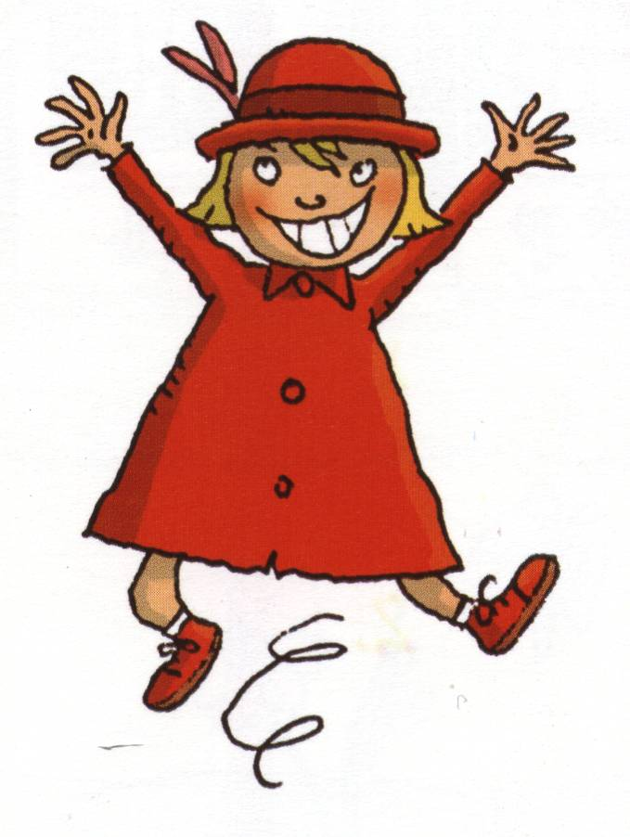
Κίτρινα σαν το φεγγάρι τα ξανθά μου τα μαλλιά.
Κόκκινο και στρογγυλό
το καπέλο που φορώ!

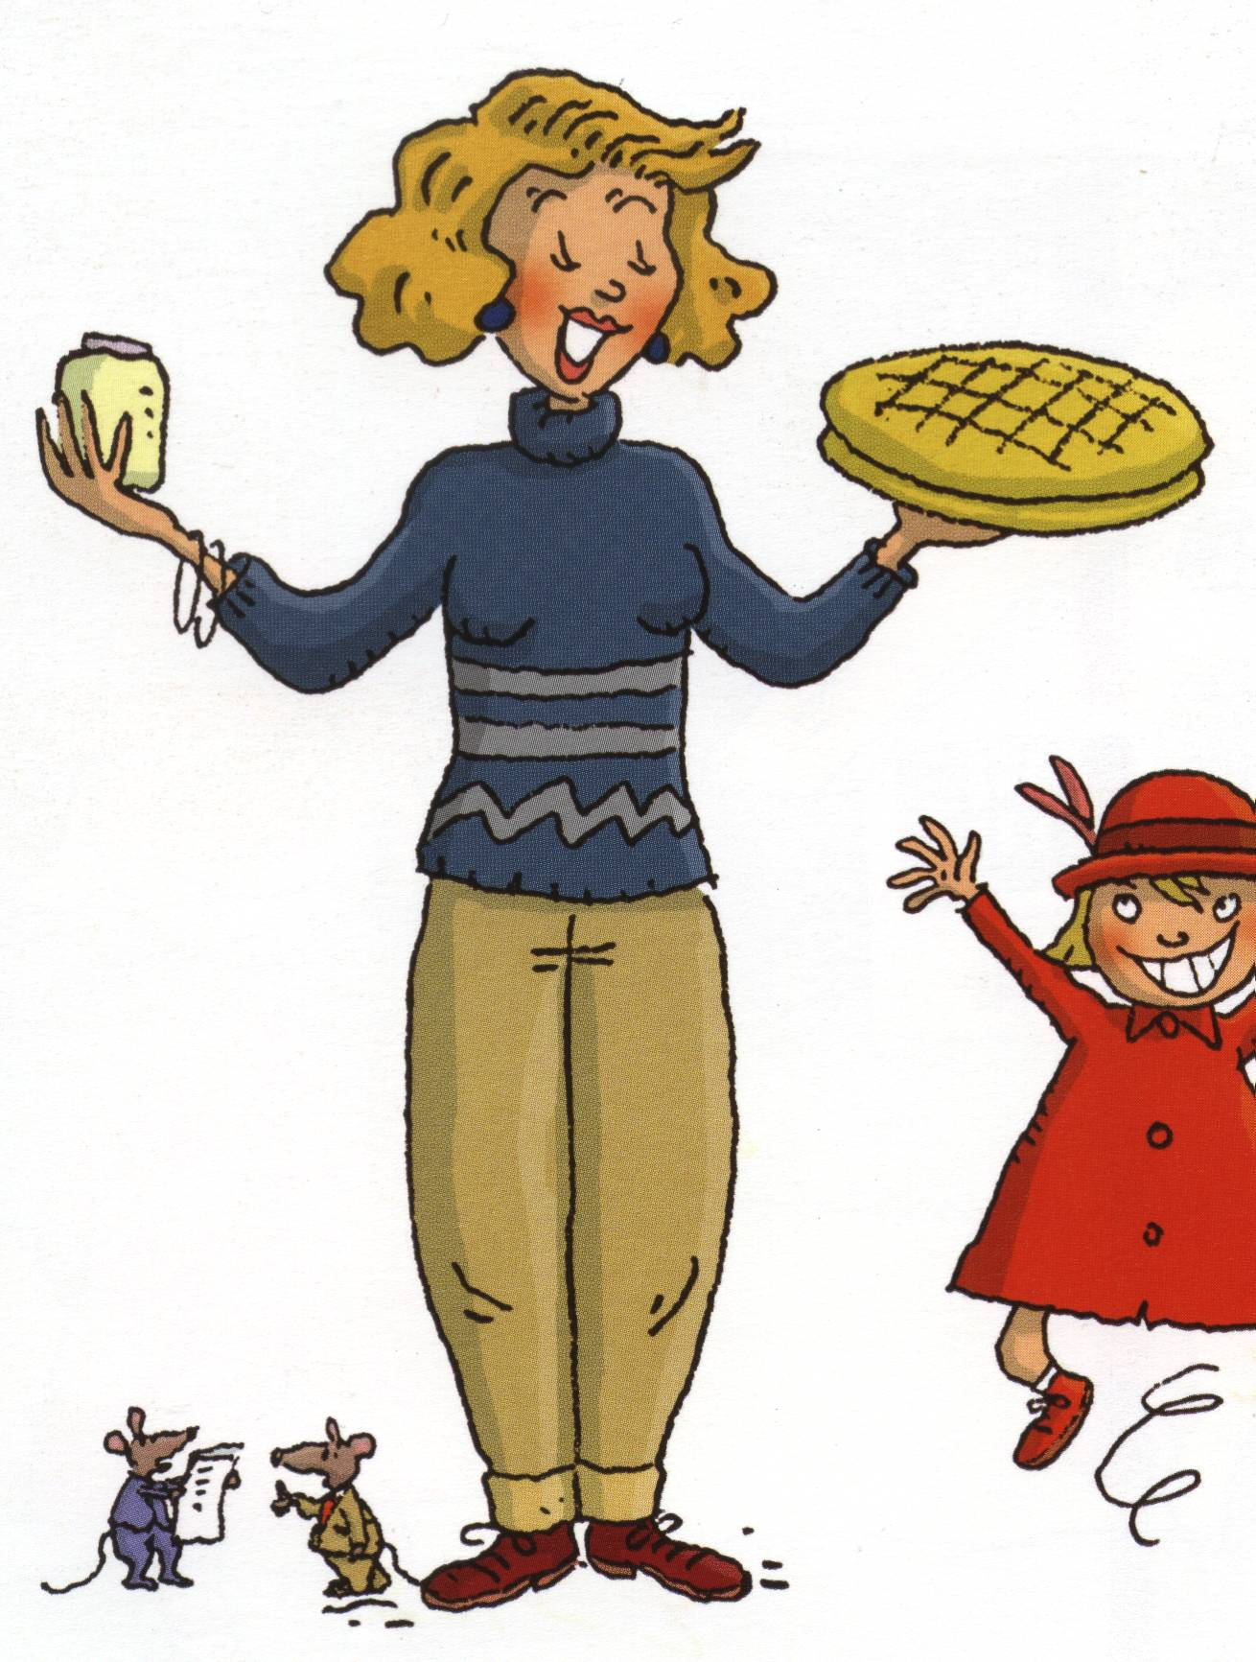

Αγγελάκι μου γλυκό,
σαν καλή εγγονούλα
πάρε αυτή την πίτα
στην καλή σου τη γιαγιούλα.

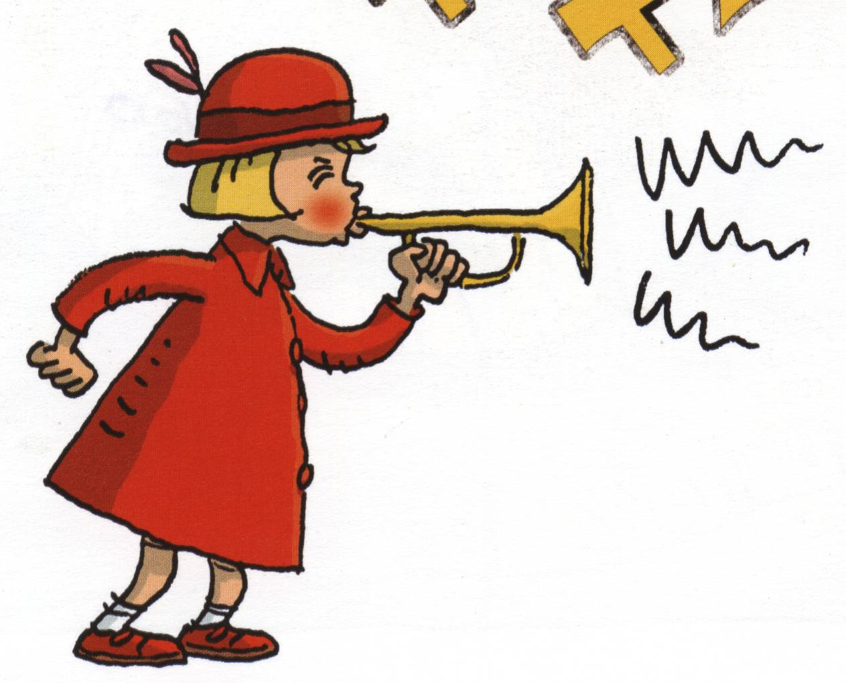
Τι…, τι…, τι… συμβαίνει?
Ποιος τη σάλπιγγα βαρά?
Η καρδιά μου απ’ την τρομάρα
έχει αρρωστήσει σοβαρά!

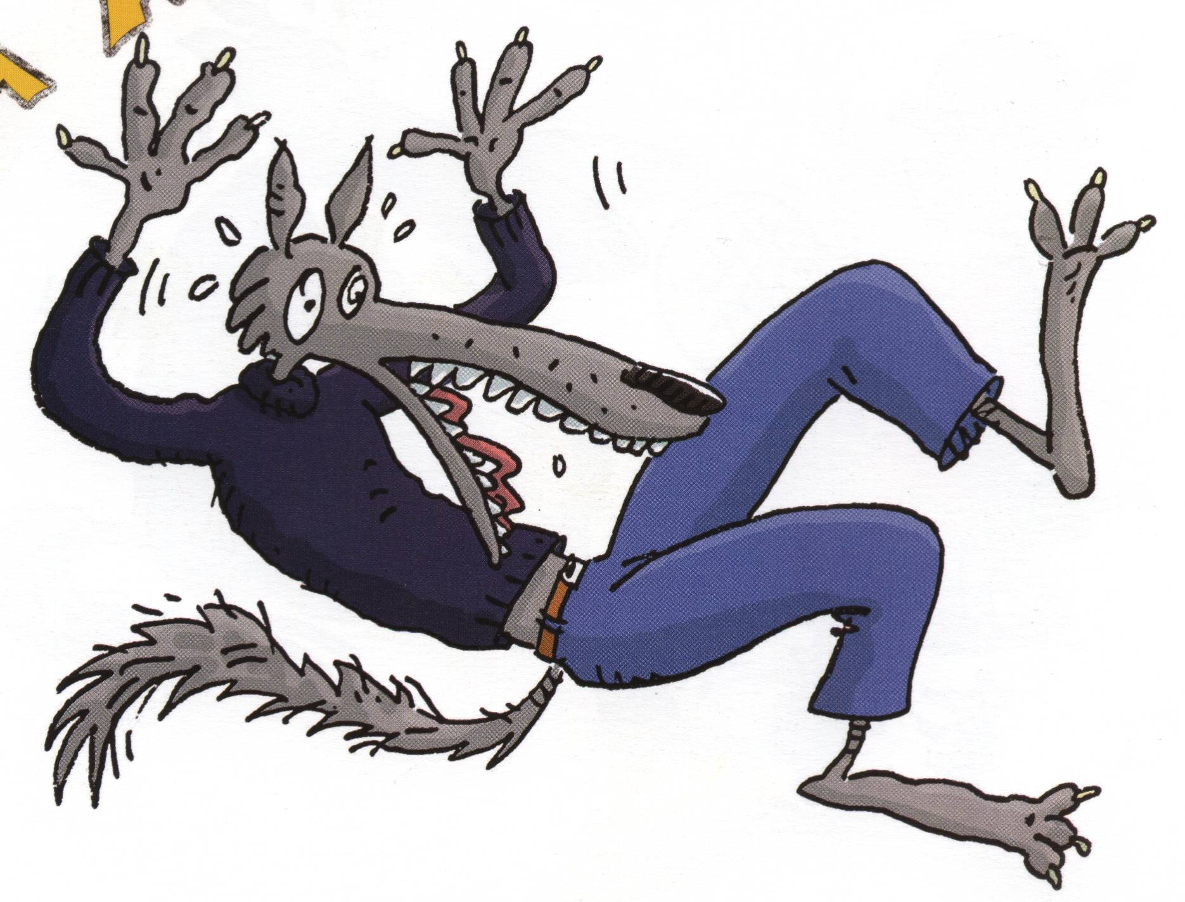

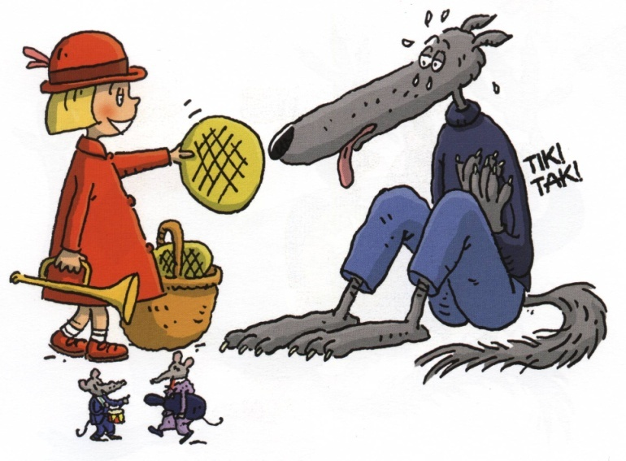

Συγγνώμη καλό σκυλάκι, με την αστεία φατσούλα.

Αναιδέστατο παιδάκι,
είσαι ένα τερατάκι!

- Απαντώ τις ερωτήσεις στο τετράδιο μου.

- Ποια είναι η ξανθιά κοπέλα?
- Πώς είναι τα μαλλιά της?
- Πώς είναι το καπέλο της?

- Γράφω μεγάλες προτάσεις με όμορφα γράμματα στο τετράδιο
μου , με τις λέξεις :

σαλιγκάρι, πιγκουίνος, άγγελος, μυρμήγκι, άγκυρα

- Συμπλήρωσε το γκ και γράψε την παρακάτω πρόταση 3 φορές. Προσπάθησε κάθε φορά να προσθέτεις και δικές σου λέξεις για να μεγαλώσεις την πρόταση (π.χ. μεγάλο, μικρό κλπ.).

Με τσίμπησε ένα α__άθι .

----------------------------------------------------------------------------------
---------------------------------------------------------------------------------

----------------------------------------------------------------------------------
---------------------------------------------------------------------------------

----------------------------------------------------------------------------------
---------------------------------------------------------------------------------

